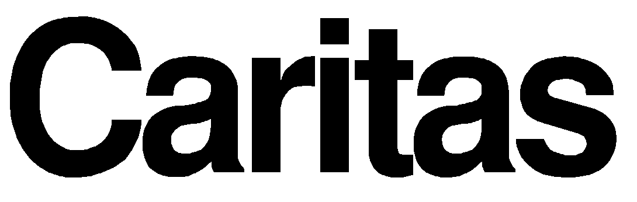


DATEN UND FAKTEN ZU ARMUT UND HEIZEN IN ÖSTERREICH

- 398.000 Menschen (rund 5 % der Bevölkerung) leben in manifester Armut. Weitere 591.000 Menschen sind in Österreich einkommensarm und damit gefährdet, in akute Armut abzurutschen. Damit sind in Österreich insgesamt ca. eine Million Menschen (989.000 oder 12 % der Bevölkerung) akut arm oder armutsgefährdet. (Quelle: aktueller Bericht der Statistik Austria „Einkommen, Armut und Lebensbedingungen – Ergebnisse aus EU-SILC 2007“ , Wien 2009)

- In Österreich liegt die Armutsgrenze derzeit bei 912 €/Monat (10.945 Euro im Jahr). Unterschreitet das Einkommen eines Single-Haushalts diese Grenze, dann gilt er als einkommensarm. Bei Mehrpersonenhaushalten werden Einsparungsmöglichkeiten angenommen, deshalb wird der Bedarf für jede weitere Person über 14 Jahren mit 50%, für jede Person unter 14 Jahren mit 30% der Armutsgrenze angenommen. Ein Beispiel: die Armutsgrenze für eine Alleinerzieherin mit 2 Kindern im Volksschulalter liegt demnach bei 1460 €.

- Kommen zur Einkommensarmut weitere (Deprivations-)Faktoren wie Einschränkungen bei der Ernährung, die Unmöglichkeit, die Wohnung angemessen warm zu halten oder eine schlechte Wohnsituation dazu, gelten die Betroffenen als manifest (=akut) arm.

- Die Betroffenen leben unter der Armutsgrenze. Ihnen fehlt oft das Geld für das Nötigste wie Heizmaterial, Kleidung, kleinere Reparaturen oder auch unerwartete Steigerungen bei Energierechnungen.

- 214.000 Menschen in Österreich können laut aktuellem Armutsbericht der Statistik Austria (EU-SILC 2007) ihre Wohnungen nicht angemessen warm halten.

- Eine allgemein gültige Definition von Energiearmut gibt es nicht. Eine in GB erarbeitete Definition geht davon aus, dass man von Energiearmut sprechen kann, wenn ein Haushalt für das angemessene Heizen der Wohnstätte mehr als 10 % seines Einkommens für den gesamten Brennstoffverbrauch verwendet. Als „angemessenes Heizen“ gilt einer britischen Definition zufolge 21 Grad Celsius in einem Wohnzimmer und 18 Grad Celsius in den üblichen Räumen. (EAPN Nachrichten Nr. 126, 2008)

- Im Jahr 2007 gaben die österreichischen Haushalte durchschnittlich 598 Euro (ohne MwSt.) für Strom und 218 Euro für Gas aus (Quelle: Statistik Austria).

- Die KlientInnen der Sozialberatungsstellen der Caritas Wien mussten im Jahr 2007 im Schnitt 39 % (!) ihres Haushaltseinkommens für Wohnen und Energiekosten aufgewenden (Quelle: KlientInnenstatistik 2007)

- Armutshaushalte befinden sich in einem Teufelskreis: Arme Menschen sind auf billige und alte, aber daher energieintensive Elektrogeräte, schlecht isolierte Wohnungen und ineffiziente Heizungen angewiesen. Sie verbrauchen wesentlich mehr Energie und haben dadurch proportional höhere Kosten. Es fehlen die Mittel, in energiesparende und klimaschonende Technologien oder Maßnahmen zu investieren (Dämmungen, energiesparende Geräte, alternative Energiequellen). Die enormen Einsparpotenziale, die auch helfen könnten, Armut abzumildern, können daher justament von dieser Bevölkerungsgruppe nicht genutzt werden.

- Ärmere Haushalte bedürfen in der Regel auch mehr Energie, sei es weil die Wohnung aufgrund von Kindern den ganzen Tag über warm gehalten werden muss, sei es, weil sie aufgrund von Arbeitslosigkeit, Krankheit oder einer Behinderung mehr Zeit zu Hause verbringen. Proportional zum Einkommen müssen ärmere Haushalte einen größeren Teil ihres Einkommens für Energie ausgeben als Menschen mit höheren Einkommen.

- Die meisten österreichischen Haushalte heizen nach wie vor mit Öl und Gas. Laut Daten der Statistik Austria (Mikrozensus 2006) werden mehr als 1.001.000 Hauptsitz-Wohnungen mit Erdgas beheizt, gefolgt von Öl und Flüssiggas (rund 865.300), Fernwärme (ca. 804.000), Biomasse (rund 681.600) und Strom (mehr als 84.700).

